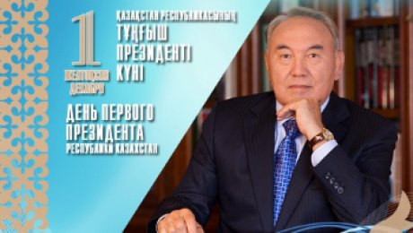

**1 декабря ДЕНЬ ПЕРВОГО ПРЕЗЕДЕНТА РК**

**9«Б» класс**

**Звучит Гимн Республики Казахстан**

1 декабря –вся страна, весь народ Казахстана с гордостью отметит День Первого Президента Республики Казахстан.

1 декабря 1991 года первый раз в истории всенародно избрали Президента Казахстана. И сегодня, дальновидная политика Первого Президента – Лидера Нации Н.А. Назарбаева вывела Независимый Казахстан на передовые позиции в центрально-азиатском регионе, СНГ и получила признание на международной арене.

(***Ролик. «Көк тудың желбірегені»)***

Нурсултан Назарбаев всегда считал и по сей день считает себя человеком из народа, плоть от плоти народной. Это ощущение себя как единокровной части народа никогда его не покидало и с годами только крепло.

Он чувствовал себя одновременно и потомственным казахом, наследником культуры и обычаев предков, и человеком новой формации, новой динамичной эпохи научно-технического прогресса, открывавшей перед каждым невиданные возможности. Традиционное народное и новое индустриальное мировоззрения органично уживались в его душе.

Не будет большим преувеличением сказать, что история становления государственности независимого Казахстана в значительной степени связана с личностью Нурсултана Абишевича Назарбаева, человека, решительно взошедшего на политический Олимп, отмеченного как жесткими действиями, так и гибкостью позиции.

Знаковым событием стали первые всенародные выборы Президента Казахстана 1 декабря1991 года, по результатам которых абсолютным большинством голосов был избран Нурсултан Назарбаев.

10 декабря 1991 года Верховный Совет Казахской ССР принимает закон опереименовании Казахской ССР в Республику Казахстан и проводит инаугурацию Президента Казахстана.

16 декабря 1991 года Верховный Совет Казахской ССР провозгласил государственную независимость республики. Нурсултан Назарбаев становится Президентом Республики Казахстан.

Начиналась новая эпоха независимого Казахстана.

Благодарная нация высоко оценила заслуги своего бессменного руководителя. 15 июня 2010 года статус Лидера Нации был закреплен за Президентом Республики Казахстан Нурсултаном Назарбаевым на основании вновь принятого Конституционного закона Республики Казахстан.

Все годы независимости граждане нашей страны оказывали доверие Главе нашего государства. Так, на досрочных выборах Президента Казахстана в 2015 году Нурсултан Назарбаев одержал убедительную победу, набрав более 95% голосов избирателей.

Более того, благодаря такой мощной народной поддержке и доверию населения Президент успешновоплощает все свои идеи и инициативы, выводит страну в когорту государств-лидеров с развитой экономикой, социальными гарантиями и стабильностью в обществе.

Казахстан – единое многонациональное государство. Развитие и процветание Казахстана – это колоссальный труд Президента– политического деятеля мирового масштаба.

1. Н.А. Назарбаев – самый первый Президент Республики Казахстан. Под его руководством Казахстан стал независимым и самостоятельным государством.
2. У Казахстана есть свои символы: герб, флаг, гимн, слова которого были написаны при участии Президента.
3. Проведение Саммита ОБСЕ, съезды лидеров мировых религий, Азиатские зимние игры – это все свидетельства высокого мирового авторитета Республики Казахстан и Президента страны.
4. Глава государства охватывает все сферы жизнедеятельности населения и способствует повышению благосостояния казахстанцев.
5. За 24 года Независимости не раз сердца всех казахстанцев наполнялись гордостью за свою Родину!
6. Самое главное – у нас нет войны, и все народы живут в мире, как братья в единой семье.
7. Я горжусь тем, что родилась в Казахстане, потому что наш Президент делает все, чтобы народы Казахстана были дружны между собой, чтобы процветала наша страна!!

